直接使用OpenAI提供的最新版ChatGPT4o；

使用Dify平台调用OpenAI提供的ChatGPT接口；

使用Dify平台调用本地大模型；

使用Dify平台调用国内API中转平台（API中转平台再调用OpenAI提供的ChatGPT接口）；实际上是一个中转API，相当于在**调用者和官方服务器之间搭建了一个中转服务器**，调用者实际用的还是**官方的API服务**，我们只起到了一些分发的作用，这样的好处就是**不需要考虑环境配置，不需要考虑充值难度，也不需要担心封号问题**，直接高效率低成本的去使用API服务。目前便携AI聚合API已经**完全支持OpenAI的全模型**、Claude、Gemini等

**这样还是调用的官方服务**，只不过由我们处理账号充值和封号问题，**我们不记录/保留任何数据**

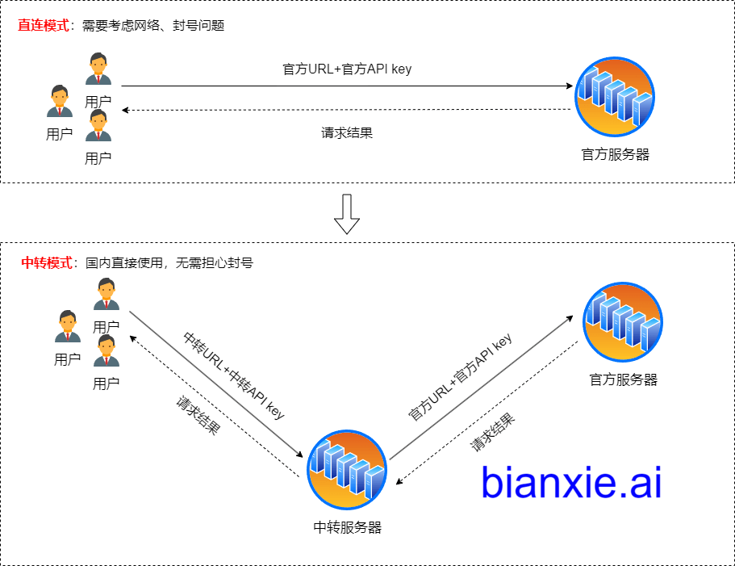国内公司或者个人在使用 Dify平台和OpenAI官网的ChatGPT时，有从数据隐私、开发灵活性、成本、性能和用户体验等多个方面的区别。以下是对它们各自优势和不足的详细分析：

### 1.数据隐私

Dify：

优势：

Dify支持本地私有化部署，数据安全：由于数据可以存储在国内服务器上，符合数据本地化的要求，避免了跨境数据传输的问题。许多国内企业，尤其是政府或金融机构，会更倾向于使用本地解决方案来保证数据安全。

缺点：

虽然它能够本地化存储数据，但与全球范围的数据和资源（如模型更新、全球用户数据分析等）相比，可能会有所限制。而且Dify

OpenAI ChatGPT：

优势：

全球标准：OpenAI 的 ChatGPT 作为全球领先的 AI 解决方案，遵循的是全球化的数据和隐私标准，如 GDPR。全球范围内的数据模型训练使得它具备更强的多语言能力和语境理解力，尤其是在英文环境下表现尤为优秀。

缺点：

对于中国企业来说，OpenAI 的服务器和数据中心通常位于海外，可能涉及跨境数据传输。中国的法规对于跨境数据传输有严格限制，这可能会导致企业无法使用 OpenAI 的服务，或者需要额外的合规性审查。

隐私顾虑：部分企业可能担心敏感数据传输到海外服务器，尤其是涉及用户隐私或商业机密时。

### 2. 模型灵活性与定制化

Dify：

优势：

定制化与控制：Dify 提供了对多种模型的管理和定制化能力，企业可以根据自身需求选择和训练模型，而不仅仅是依赖于单一的预训练大模型。这种灵活性使企业能够更好地根据业务需求定制 AI 服务，尤其是在垂直领域（如金融、医疗等）的场景下，Dify 提供了更多的定制选项。

本地部署：一些企业希望完全控制模型的部署和管理流程，Dify 可以支持本地化部署和自定义训练，允许企业自己管理模型，减少依赖外部服务。

缺点：

模型质量和广度：相比 OpenAI 的 ChatGPT 模型，Dify 使用的模型质量和多样性可能稍有局限。OpenAI 的 GPT 模型经过全球大规模数据训练，具备更丰富的知识库和更复杂的语言理解能力，尤其是在开放领域对话和常识推理方面。

OpenAI ChatGPT：

优势：

强大的预训练模型：OpenAI 的 GPT 模型是目前最先进的语言模型之一，具备全球最广泛的数据集和多语言支持，能够提供非常优秀的自然语言处理能力。它在通用对话、复杂推理和常识问答等场景下有显著优势。

不断更新：OpenAI 的模型持续更新和优化，用户能够始终获取到最新的 AI 技术进展。

缺点：

定制化不足：ChatGPT 是一个通用模型，虽然适用于多种场景，但在高度定制化需求下（如特定行业的术语或工作流程），它的灵活性和适应性可能不如 Dify。

### 3. 成本与使用便捷性

Dify：

优势：

成本控制：对于长期使用和大规模部署，Dify 可以提供更好的成本控制。通过自有服务器或云端的管理，企业可以根据自身需求灵活控制成本，避免高昂的 API 调用费用。

低代码开发：Dify 支持低代码开发，这意味着企业内部的非专业开发人员也能够快速构建 AI 应用，降低了开发成本。

缺点：

前期投入较高：对于某些企业，Dify 的本地部署或自定义开发可能需要较高的前期技术投入，尤其是在需要专门的基础设施和技术团队来维护的情况下。

OpenAI ChatGPT：

优势：

即开即用：无需维护基础设施，开发者和企业可以直接通过 OpenAI 提供的 API 接入 ChatGPT，减少了运维成本和复杂性，非常适合需要快速试验和上线的企业。

按需付费：OpenAI 的收费模式是基于使用量的，这对于小型企业或项目来说非常灵活，初期投入低。

缺点：

长期使用成本高：随着使用量的增加，OpenAI 的 API 调用费用可能非常昂贵，尤其对于高频调用的企业，成本控制可能是一个挑战。

### 4. 性能与用户体验

Dify：

优势：

本地化服务优势：Dify 依赖于本地化部署或国内服务器，这通常意味着在国内网络环境下具有更低的延迟和更快的响应速度。

支持中文优化：Dify 可以更好地支持中文场景，尤其是针对中国用户的特殊需求和语言习惯进行优化，提供更自然的对话体验。

缺点：

国际化支持较弱：虽然 Dify 在中文环境下表现良好，但其在多语言支持和国际化方面可能不如 OpenAI。

OpenAI ChatGPT：

优势：

全球领先的性能：ChatGPT 模型经过全球范围的数据训练，在多语言和跨文化背景的对话中表现出色，适合全球化运营的企业。

响应速度快：在全球范围内，ChatGPT 的响应速度和性能表现都非常优秀，尤其在大型云平台上运行时，其处理能力非常强大。

缺点：

国内网络问题：由于服务器位于海外，国内用户在使用 OpenAI 的服务时可能会受到网络延迟和访问稳定性问题的影响，这会影响到用户体验。

### 总结：

Dify 适合那些需要遵循本地合规性、希望对 AI 模型有更多控制权、以及在中文环境下需要更好优化的企业。它的本地化部署、低代码开发、和成本控制能力使其成为国内企业的理想选择，尤其是那些对敏感数据处理有严格要求的公司。

OpenAI ChatGPT 则适合那些需要即开即用、具备全球化需求、以及对模型性能要求极高的企业。ChatGPT 提供了强大的预训练模型和全球领先的自然语言处理能力，适合通用对话和国际化运营的场景。